1.4.1進行節能教育宣導與教學

活動照片集錦
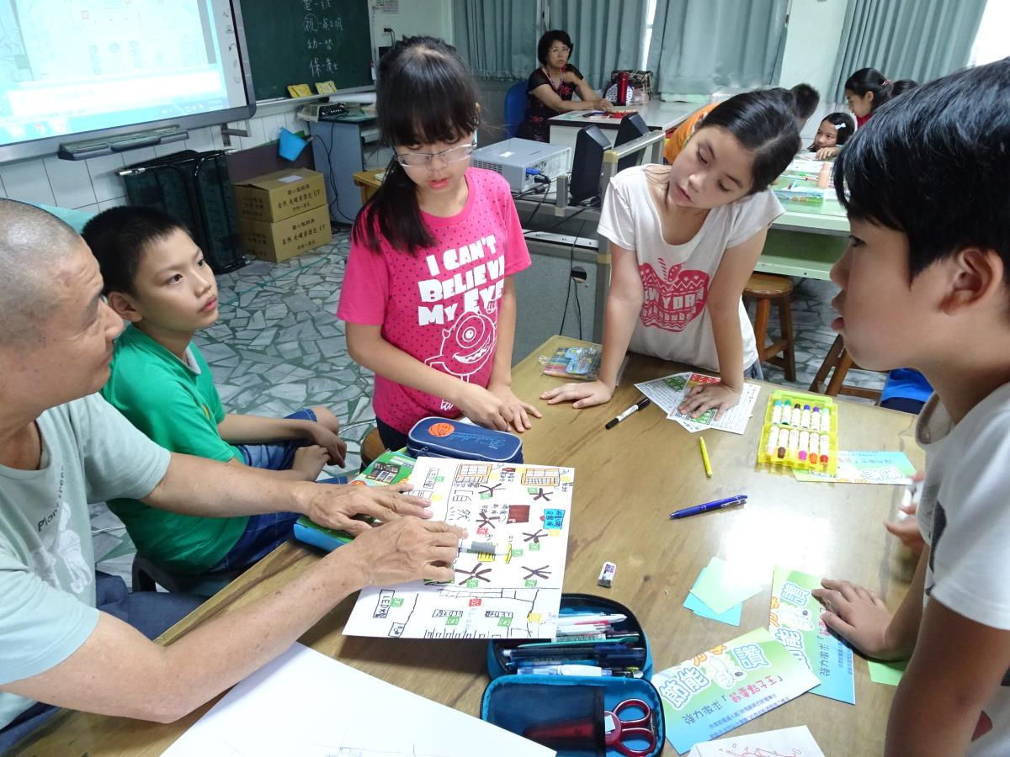 | 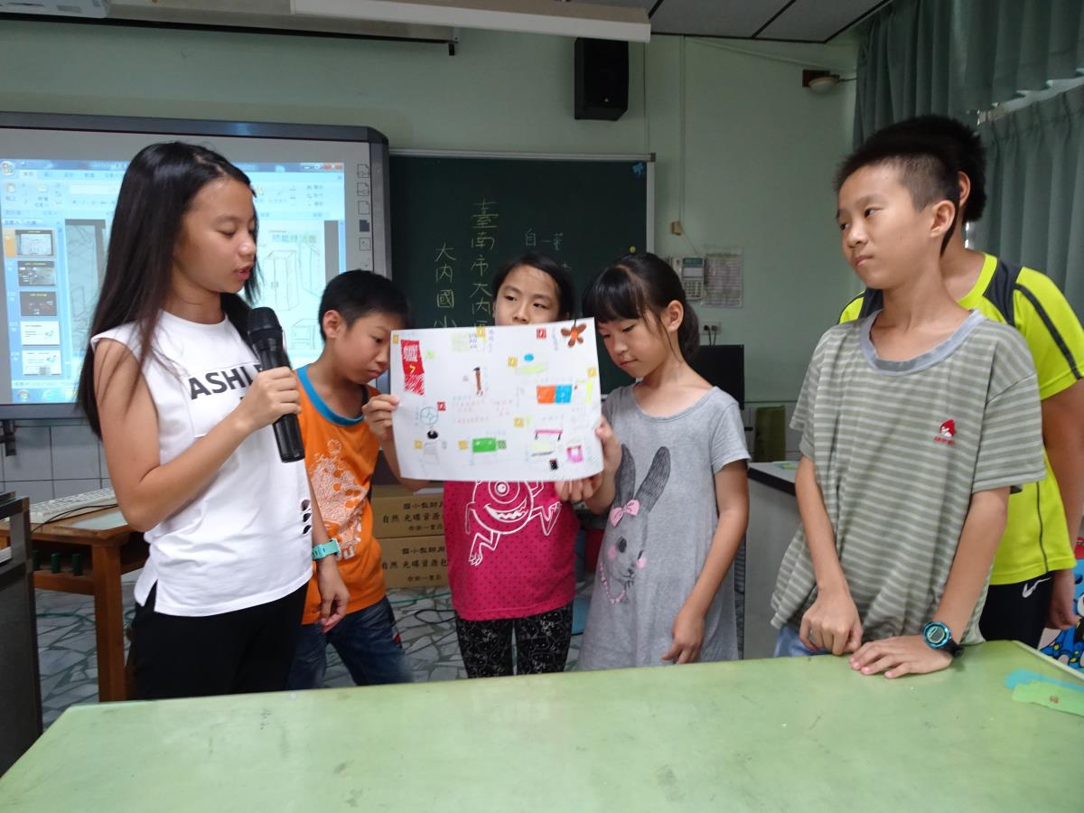
暑期舉辦環保營隊，進行環保節能教學 | 暑期舉辦環保營隊，進行環保節能教學
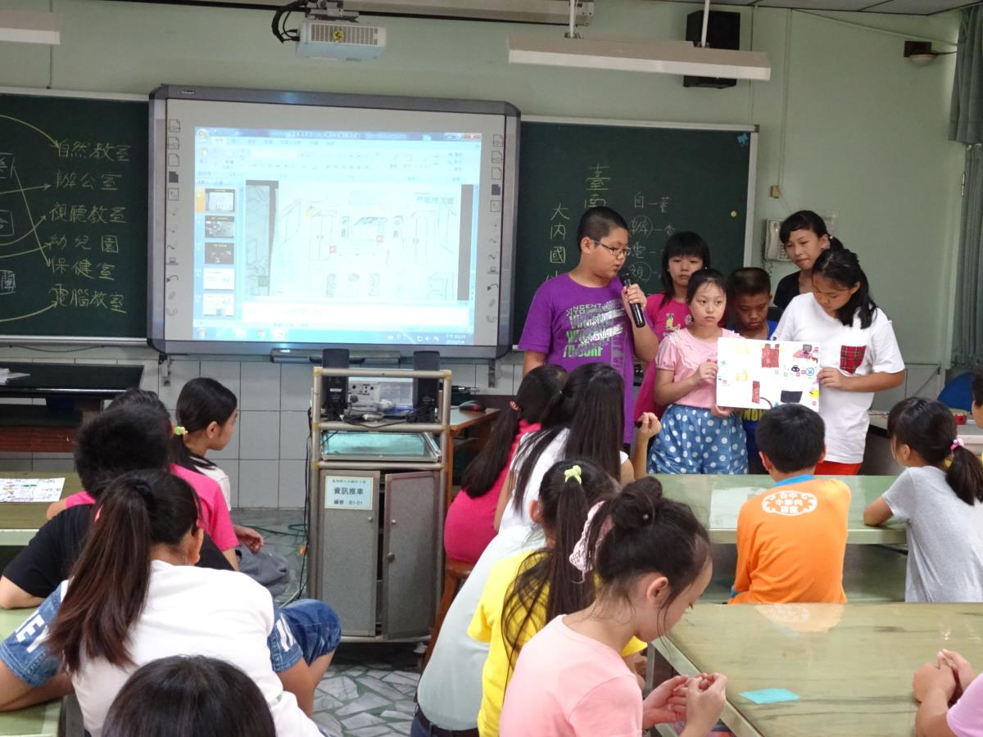 | 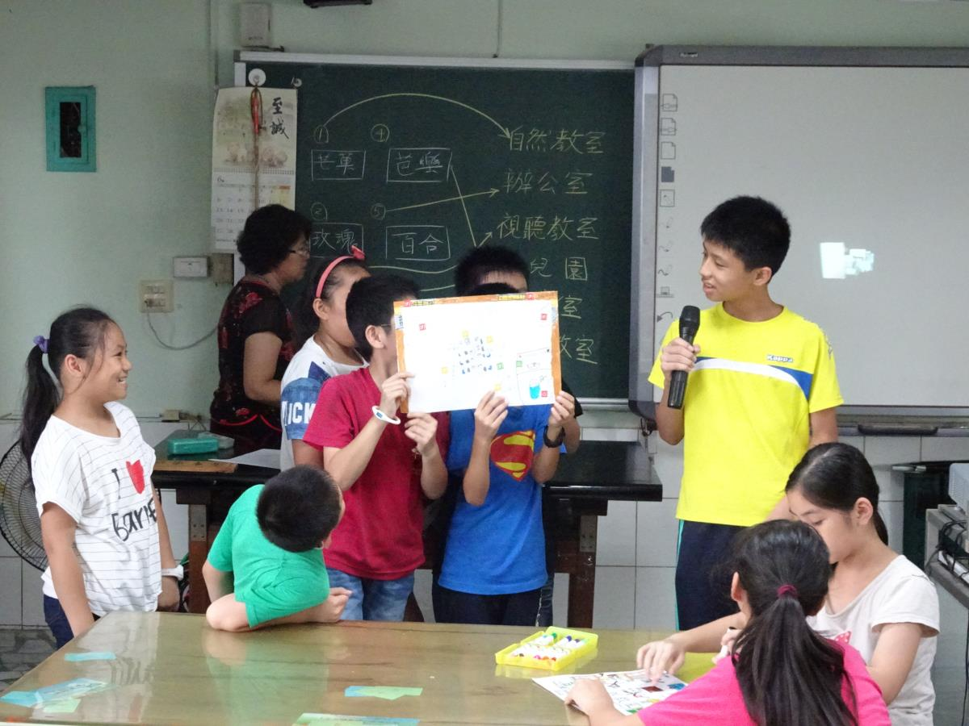
能源小尖兵找出耗電電器及改善方法 | 能源小尖兵找出耗電電器及改善方法

